Binder

3기 2조 – だじゃれ (다잘해)

조장: 정수환 조원: 김보성, 김영수

1. 프로젝트 주제

소재 : 그룹형SNS,

기획 배경 : 시간대에 상관없이 추억을 담을 수 있는 관계형 커뮤니티를 제공하고 싶음

개발 목표 : 갤러리 및 캘린더를 통한 그룹의 사진자료 및 일정관리

1. 주요기능

기능에 대한 설명, 기능에 사용하려는 API가 있을 경우 사용 가능 여부

월별, 에피소드별 사진첩

그룹별 일정관리

축적된 데이터를 활용하여, 추천 및 통계자료로서 활용

1. 주요 화면  
   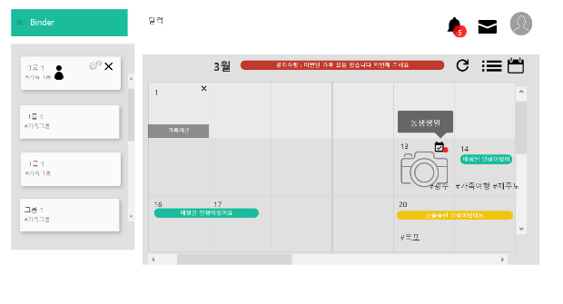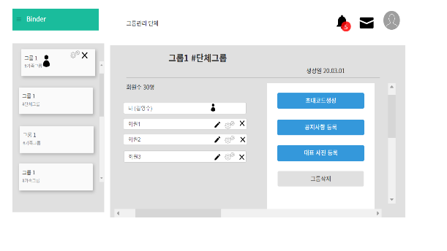

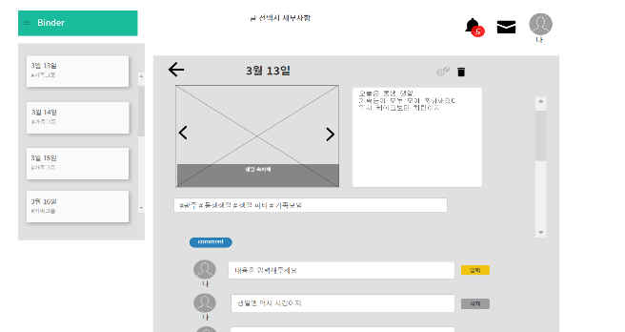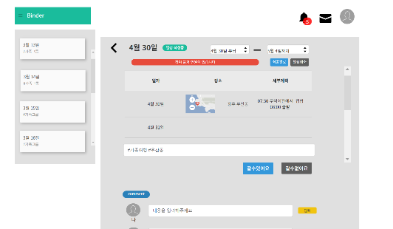

1. 개발 환경 및 사용 API  
   JAVA, Oracle DB, Spring, Javascript, Ajax, jQuery
2. 역할 분담  
   김보성  
   회원가입 로그인/로그아웃 프로필수정 회원탈퇴 회원정보찾기 그룹게시물게재 그룹게시물내사진첨부   
   view & server  
     
   김영수  
   그룹생성 그룹초대코드생성 그룹초대 그룹탈퇴 그룹게시물수정 그룹게시물삭제 해시태그작성 쪽지송수신  
   view & server  
     
   정수환  
   그룹멤버관리 그룹내회원메모작성 그룹사진지정 그룹대표게시물선택 댓글작성 댓글수정 댓글삭제  
   view & server